ОРГАНИЗАЦИЯ РАБОТЫ ПО БДД
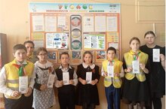 | Инструктаж по правилам техники безопасности с раздачей буклетов
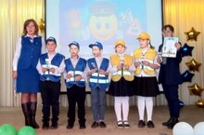 | Муниципальный конкурс «ЖЕЛТЫЙ,КРАСНЫЙ,ЖЕЛТЫЙ»
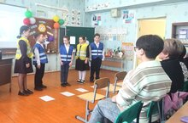 | 52 года со дня создания Всероссийского объединения детей и подростков ЮИД
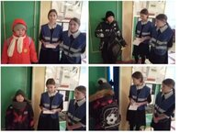 | Рейды по проверке наличия светоотражающих элементов
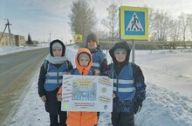 | ЮИДовцы призывают всех быть бдительными!
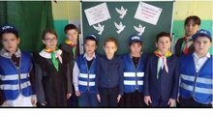 | Всемирный день памяти жертв в ДТП
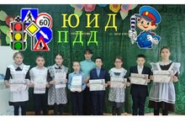 | Онлайн-олимпиада «Безопасные дороги»
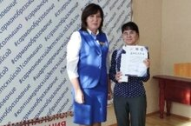 | Конкурс «Лучший руководитель ЮИД и лучший отряд ЮИД»  Руководитель отряда ЮИД «Светофор» Михайлова А.М. заняла 3 место
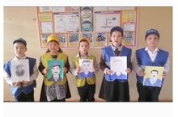 | Конкурс «Семейная осень»
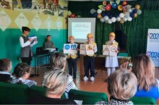 | Выступление отряда ЮИД на родительском собрании.
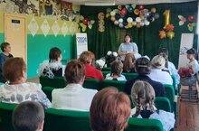 | Информационная беседа о БДД

